大洋电机新动力，冲出世界，奔向未来！
---暨大洋电机新动力2017年校园招聘
大洋电机新动力科技有限公司，是一家致力于提供新能源汽车用永磁同步电机及控制系统卓越解决方案的大型民营企业，是中山大洋电机股份有限公司旗下的全资子公司之一，总公司坐落于南海之滨的广东省中山市，始创于1994年，经过20多年的发展与沉淀，公司目前注册资本17.23亿元，市值超过200亿元，成为一家集家电及家居电器电机、新能源车辆动力总成系统以及车辆旋转电器自主“研发、生产制造、营销”为一体的高新技术企业。公司自有品牌“大洋电机”已发展成为广东省著名商标及出口品牌，同时通过并购，拥有了百年国际品牌“佩特来”的永久免费使用权。公司建立了美国UL认证的电机实验室，并同时拥有两个国家级实验室：电动车辆国家工程实验室大洋电机电驱动实验室和国家地方联合工程实验室，设立了博士后工作站，作为公司引进高级技术管理人才的平台。
大洋电机新动力科技有限公司（简称：大洋电机新动力，EV）于2009年在北京成立，落户中关村永丰高新技术产业基地核心区，注册资本1.6亿元人民币，集新能源汽车驱动电机及其控制系统的研发、制造、销售于一体，研发生产基地近万平米，并投入巨资引进研发制造设备。大洋电机新动力车用永磁电机同步电机及驱动系统产品广泛用于纯电动大巴车、中巴车、环卫车及小轿车等，已和北汽控股（含福田汽车）、一汽集团、重庆长安汽车、东风汽车、苏州金龙客车、深圳五洲龙等中国著名车企建立了密切的联系。拥有每年约1.5万台套新能源车辆动力总成系统生产能力。大洋电机新动力作为国内最大的新能源车用电机生产企业之一，加入了“可持续新能源国际联(NESTIA)”。于2015年6月份收购上海汽车电驱动有限公司，大洋电机新动力正致力于成为新能源汽车制造领域的领跑者！中国新能源汽车动力总成系统的重要力量及电驱动系统的第一品牌！！
★公司概况:
A股上市公司（注册资本17.23亿元，总市值超过200亿元）全资子公司（注册资本1.6亿）；
高新技术企业；
国内最大的新能源车用驱动电机及其控制系统生产企业之一；
两个国家级实验室（电动车辆国家工程实验室--大洋电机电驱动实验室与新能源汽车电驱动系统国家地方联合工程实验室）；
大洋电机新动力作为国内最大的新能源车用电机生产企业之一，加入了“可持续新能源国际联盟（NESTIA)"；
2015年6月收购上海汽车电驱动有限公司，新能源驱动系统市场份额高达60%。
★我们的愿景：
中国新能源汽车动力总成系统的重要力量及电驱动系统的第一品牌。
★我们的使命：
致力于为全球客户提供安全、环保、高效的有关电机驱动系统的全面解决方案；
致力于为大洋电机的顾客、投资者、员工实现价值最大化；
致力于与我们的合作伙伴共同成长、发展。
★我们的产品:
6KM/18KW/20KW/21KW/40KW/45KW/50KW乘用车（新能源车辆）；1.9KW/30KW（混合动力汽车）；28KW（环卫车上装吸尘机等）；50KW（混合动力挖掘机）；60KW（环卫车、矿车等）；130KW（环卫车等）；35KW（混合动力汽车）；45KW（6-7米新能源客车，载货车等）；65KW（7-8米新能源客车，载货车等）；80KW（7-10米新能源客车，载货车等）；100/130KW（10-12米新能源客车，载货车、无轨电车等）。
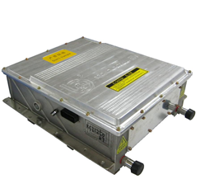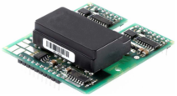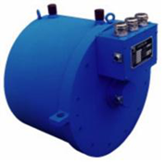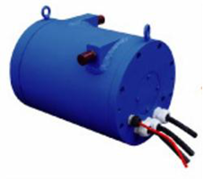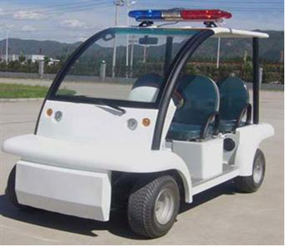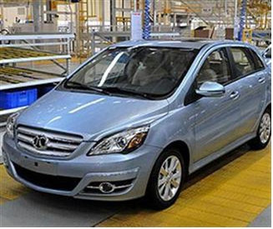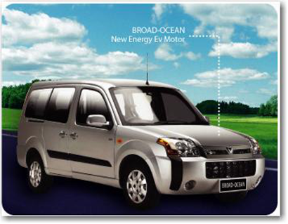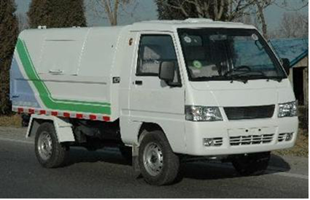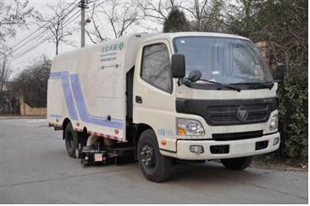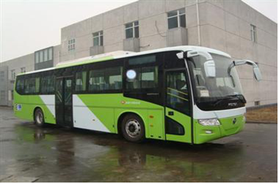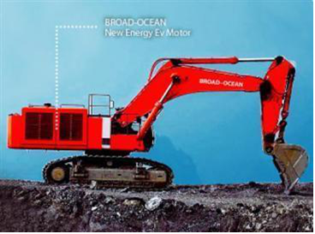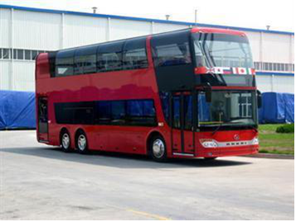
★我们的产品认证:
公司已通过ISO9001、ISO14001及ISO/TS16949质量与环境管理体系认证，公司产品100%通过CCC认证、出口产品分别通过UL、CSA、VDE、TUV、CE等认证。
★我们的客户：
北汽新能源、一汽集团、长安汽车、福田汽车、奇瑞汽车、北京现代、中联重科、苏州金龙、宇通客车、安凯汽车、上海汽车、恒通客车、中通客车等。
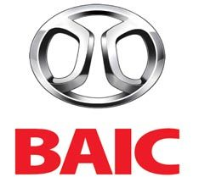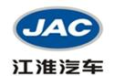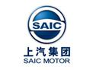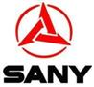
★我们的优势：
☞顺应国家产业政策的朝阳行业； ☞行业内的佼佼者；
☞快速发展的公司； ☞国内A股上市的全资子公司；
☞绩效、能力导向的公司； ☞北京中关村永丰高新技术产业基地核心区/珠三角1小时生活圈（广珠城际轻轨28分钟车程）。
★我们寻觅的精英：
序号 | 部门 | 培养方向 | 首选专业 | 人数
 |  |  |  | 本科 | 硕士
1 | 技术系统 | 电磁仿真岗位 | 电机与电器、电气工程及其自动化 | 5 | 5
2 | 技术系统 | 结构设计岗位 | 机械设计制造及其自动化 | 5 | 10
3 | 技术系统 | 驱动软件岗位 | 电机与电器、电气工程及其自动化 | 5 | 10
4 | 技术系统 | 系统集成岗位 | 车辆工程 | 5 | 10
5 | 技术系统 | 电子硬件岗位 | 电子技术/电子工程 | 5 | 15
6 | 技术系统 | 结构设计岗位 | 机械设计及其自动化 | 5 | 10
7 | 技术系统 | 售前技术岗位 | 机械/电子类 | 20 | /
8 | 技术系统 | 项目管理岗位 | 机械设类/电子类 | 5 | /
9 | 运营系统 | 生产工程岗位 | 机械设计制造及其自动化 | 8 | /
10 | 运营系统 | 生产工程岗位 | 电子类专业 | 7 | /
13 | 运营系统 | 质量管理岗位 | 机械设计制造及其自动化\电子\专业 | 10 | /
14 | 运营系统 | 计划类岗位 | 采购或物流或财务专业 | 2 | /
15 | 运营系统 | 采购工程岗位 | 采购或物流或财务专业 | 4 | /
16 | 营销中心 | 销售经理 | 机械制造及其自动化\电子 | 4 | /
17 | 行政及人力资源部 | 人力资源岗位 | 人力资源专业 | 2 | /

★我们的联系方式:
大洋电机新动力科技有限公司人力资源部
联系人：文小姐、林先生
电话： 13790721865(文小姐)，15800152361（林先生）；0760-88555358（中山）
传真：0760-88559031（中山）
邮箱: bomev-hr@broad-ocean.com 公司官网：http://www.broad-ocean.com
地址：中山：广东省中山市西区沙朗广丰工业区

